中江县农业局强化农机购置补贴信息宣传工作

为使广大农民群众更加深入了解农机购置补贴的新政策、新要求，中江县2017年农机购置补贴工作会议召开后，县农业局强化信息宣传，助推农机购置补贴政策实施。
一是在中江县农机购置补贴信息公开专栏中（http://202.61.89.161:13096/ZhongJiangXian）
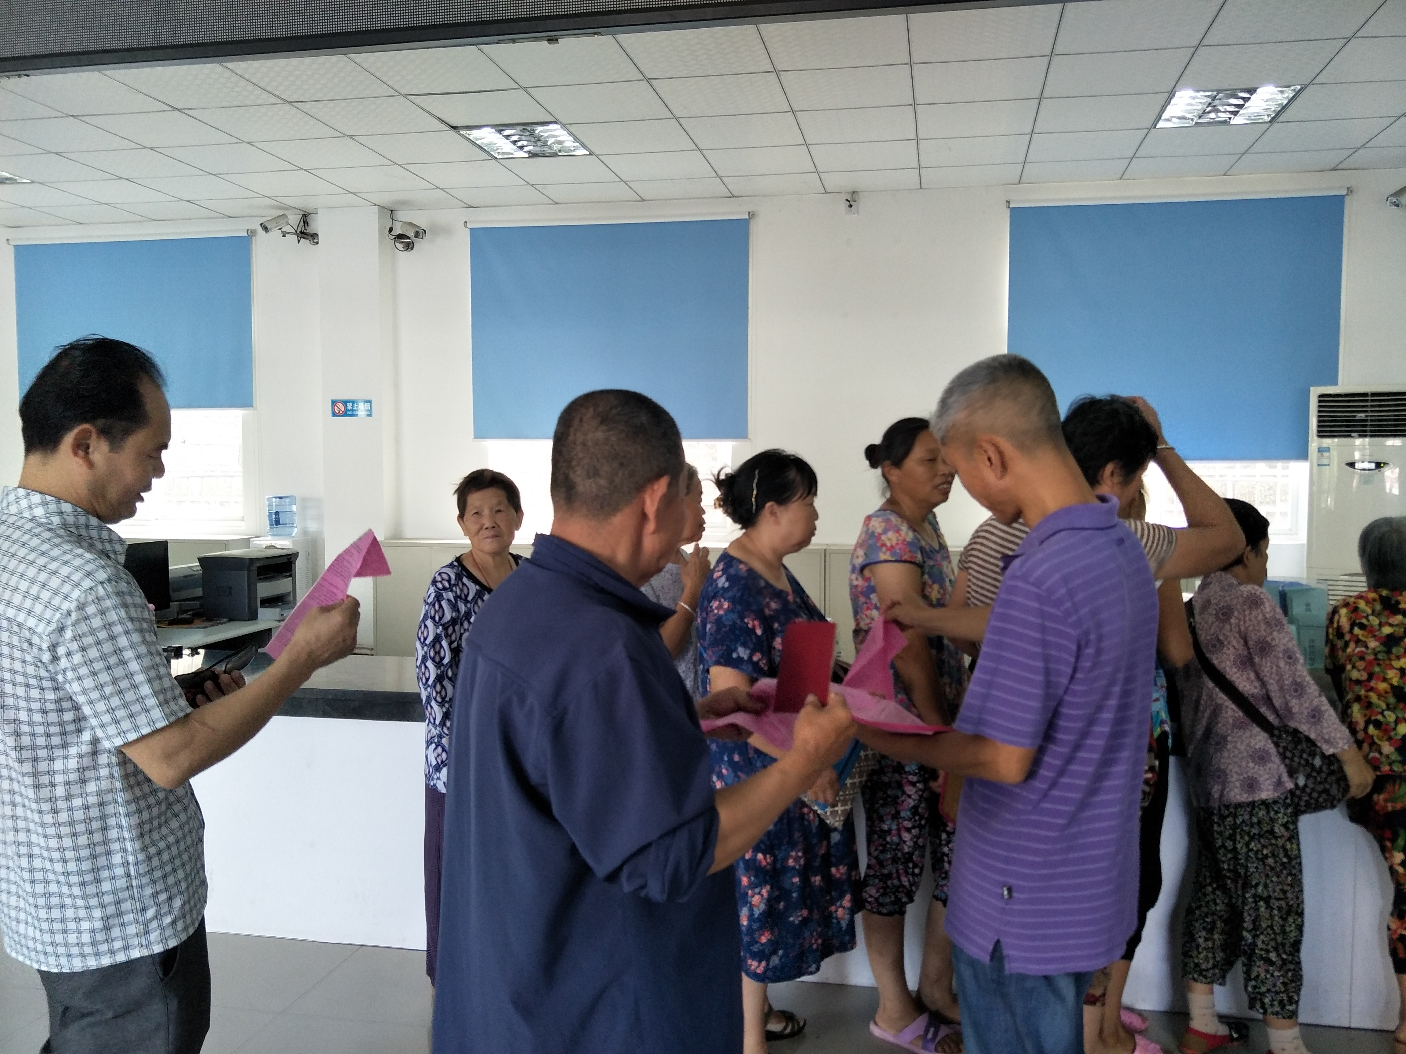
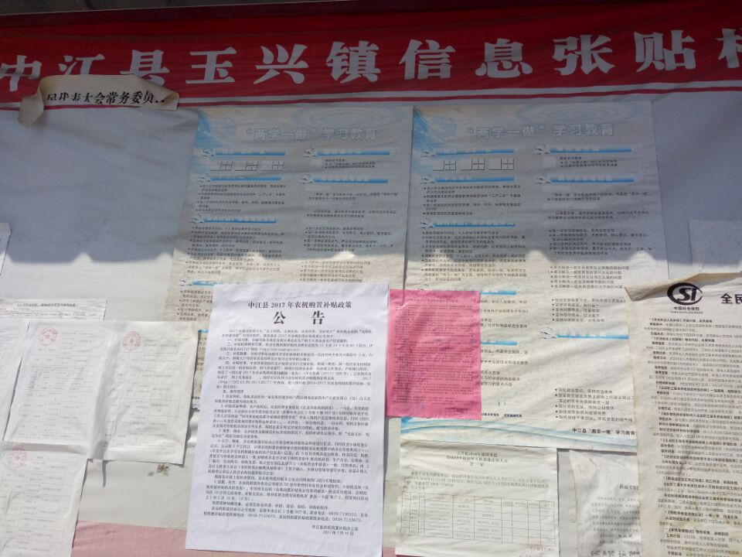
宣传实施贴方案、政策公告、补贴流程、补贴机具一览表、补贴额一览表、联系电话等，方便群众随时查询；二是张贴农机购置补政策公告到村，让群众知晓农机购置补贴政策；三是发放农机购置补贴告知书到社，将农机购置补贴政策宣传到社，使群众在家门口就能了解到农机购置补贴政策；四是向农机专业合作社和农机大户宣讲补贴政策等相关信息，推广先进适用的新技术和新型农机具、充分发挥农机合作社和农机大户的示范宣传引导作用，以点带面，调动农民群众购机的积极性。（县农业局农机管理股供稿）

2017年8月15日

